Муниципальное бюджетное общеобразовательное учреждение
средняя общеобразовательная школа №3
р.п. Хор р-н им. Лазо

«Память дорог фронтовых»
(О бывшем фронтовике Архипе Ивановиче Пенясове)

Автор: Смаль Виктория Михайловна,
ученица 11А класса
МБОУ СОШ№3 р.п. Хор
Руководитель: Козырев Сергей Петрович,
учитель истории МБОУ СОШ№3 р.п. Хор

2015 год

Сведения об авторе:
ФИО Смаль Виктория Михайловна
Дата рождения 08.05.1998
Документ паспорт
Серия (документа) 0812
Номер (документа) 087892
Кем выдан отделением УФМС России по Хабаровскому краю в районе имени Лазо
Почтовый адрес (с индексом): 682922, Хабаровский край, район им. Лазо р.п. Хор ул. России д. 8 кв.2
Контактный телефон 8-914-202-33-04; домашний 32-0-94
Школа МБОУ СОШ№3 р.п.Хор р-н им. Лазо
Класс 11А

Содержание:
1………...Введение. Цель. Задачи.
1.1…....…Начало истории жизни А.И. Пенясова. История села Мариинское.
1.2……....Призыв в армию. Немного истории о начале Великой Отечественной войны
1.3……....Сталинградская битва.
1.4……....Награды моего прадеда за участие в Сталинградской битве. (И немного информации об этих наградах)
1.5……..«Живая память войны». (Воспоминания прадеда и его друзей фронтовиков о Ясско-кишиневской операции. (История операции)награды прадеда).
1.6……..Освобождение Европы - Молдавия.
1.7……...Освобождение Европы - Югославия.
1.8……...Освобождение Европы - Венгрия. (Сражение на озере Балатон).
1.9……...Ранение. А.И.Пенясов - госпитализирован.
1.10…….Возвращение с войны. Переезд из Мариинского в поселок Хор.
1.11…….«Память - бессмертна ». (Заключение).

Введение.
На земле мы появились не вдруг,
и пред нами и после нас – история.
История всего народа – это история каждой семьи!

К числу духовных богатств семьи по праву относят её традиции. Слово «традиция» означает «передача». На нас история смыкает прошлое и будущее; мы – связующее звено той цепи поколений, разорвать которую нельзя до тех пор, пока живо наше уважение к жизни и делам наших предков. Традиции существуют во всех сферах жизни. Непосредственным носителем традиций является семья. Причём каждая конкретная семья имеет собственные, ей одной присущие традиции.
Особое место в ряду ценностей семьи занимают семейные реликвии – личные вещи, документы, фотографии, письма, награды. Каждая из них – это волнующая повесть о жизни и делах близких людей, часто тех, кого уже нет рядом…..
Семья бережно хранит документы, ордена, медали, фотографии и передает их из поколения в поколение, чтобы дети, внуки и правнуки помнили о своих предках, об их военных и трудовых подвигах.
Историю нашей семьи мы узнали из рассказов наших родителей.
Цель. Изучить более подробно жизненный путь прадеда А.И. Пенясова. Исходя из цели, перед исследованием поставлены следующие задачи:
- проанализировать литературу и документальные источники по истории основания села Мариинское, истории битв Великой Отечественной войны, особенно тех, в которых прадед принимал участие.
- собрать материалы семейного архива и воспоминания членов семьи;
- на основе изучения источников составить рассказ о жизни и подвигах прадеда
  - Начало истории жизни А.И. Пенясова. История села Мариинское.
Мой прадед Архип Иванович Пенясов - коренной дальневосточник. Он родился 19 февраля 1912 года в семье зажиточных, трудолюбивых крестьян в селе Терней Приморского края. Именно за умение хорошо хозяйствовать его родители были объявлены в 1935 года «кулаками», репрессированы и высланы на лесоповал в Ульчский район, село Мариинское вместе с детьми. Основание села Мариинского было связано с великим открытием Г. И. Невельского. Его открытие и решительные действия в середине ХIХ века способствовали основанию и окончательному присоединению к России Приамурья и заселению его русскими. В первой половине августа 1853 года русский флаг был поднят около озера Кизи, на правом берегу Амура, близ скалистой сопки (Батареи). Первый военный пост был основан там, где теперь находится Черный Яр. Пост был назван по имени дочери царя Николая 1 Марии. Мариинский пост был одним из важнейших опорных пунктов России на Нижнем Амуре, вторым по величине и значению за Николаевским постом. Его несколько раз посещал Г. И. Невельской. Первыми поселенцами поста были сотрудники Амурской экспедиции во главе с Лейтенантом Бошняком, имя лейтенанта Бошняка носит небольшой остров при входе в озеро Кизи. В годы гражданской войны многие жители села были в партизанских отрядах и принимали активное участие в борьбе с белогвардейцами и интервентами.
В октябре 1922 года после разгрома белогвардейского штаба в Мариинском снова устанавливается Советская власть. Создается военревком, который просуществовал до 1924 года. Село продолжало жить.
В 1934 году в селе Мариинское организовывается колхоз им. Калинина. Колхоз имел мощную холодильную установку, рыболовецкий флот, ферму, овощеводческое хозяйство. В двух километрах от села в 1948 году начинает функционировать аэропорт. В селе открываются метеостанция, радиоузел, больница, гастроном, универмаг, детский сад, детские ясли. Мариинская пристань по грузообороту занимает одно из первых мест в Хабаровском крае. Село полностью электрифицировано.
  - Призыв в армию. Немного истории о начале Великой Отечественной войны.
Отсюда Архип Иванович был призван в армию в 1942 году. Мой прадед был красивым и физически крепким человеком. Наверное, поэтому его отправили в десантированную часть №412 4-го (ставшего после боёв под Сталинградом гвардейским) танкового корпуса 138-го стрелкового батальона.
Наступило второе лето Великой Отечественной войны. Снова развернулась ожесточённая борьба Красной Армии с гитлеровской армией на трёхтысячекилометровом фронте от Ледового океана до Чёрного моря. Немецко – фашистские войска находились в 120 километров от Москвы, блокировали Ленинград. К тому времени враг захватил Белоруссию, Молдавию, Литву, Латвию, Эстонию, почти всю Украину. У него оказалась советская территория, на которой жили более 80 миллионов человек, добывалось свыше 60% угля, выплавлялось более 10% чугуна и около 60% стали и находилось почти половина всех посевных площадей страны.
И в то же время наша страна продолжала воевать с гитлеровской Германией в одиночестве.
Главная цель наступление врага на Восточное фронте летом 1942 года заключалась в том, чтобы, сохраняя существовавшее положение на центральном участке, разбить и уничтожить советские войска в районе Воронежа и западнее Дона, а затем овладеть богатыми стратегическим сырьем (углём, железной рудой, цветными металлам и нефтью) южными областями нашей страны. По их замыслу, чтобы разгромить Советский Союз, надо было, прежде всего, захватить Кавказ с его богатейшими источниками нефти и плодородные сельскохозяйственные районы Дона, Кубани и Северного Кавказа. Наступление на сталинградском направлении должно было обеспечить успешное решение главной задачи-завоевание Кавказа.
  - Сталинградская битва.
1 июня 1942 года в штабе группы армии «Юг» в Полтаве Гитлер собрал расширенное совещание командующих, поэтому поводу. Гитлер уточнил перед военачальниками цели летнего наступления и особо подчеркнул: «Если мы не возьмём Майкоп и Грозный, то я вынужден буду прекратить войну». При этом он важную задачу видел в следующем: «В любом случае необходимо попытаться достигнуть Сталинграда или, по крайней мере, подвергнуть его воздействию нашего тяжёлого оружия с тем, чтобы он потерял свое значение как центр военной промышленности и узел коммуникаций».
Сталинградская битва. Одно из самых гигантских сражений 20 века.
В истории войн всех времён и народов нет ей равных. Она развернулась на территории почти 100 тысяч квадратных километров (на которой разместились бы три таких области, как Московская, Рязанская и Тульская). Длина линии фронта – более 700 километров. К началу осени 1942 года гитлеровское командование сосредоточило в районе Сталинграда более 50 дивизий – пятую часть пехотных и около трети танковых соединений фашисткой Германии. В боевых действиях принимали участие пять армий: две немецкие, две румынские и одна итальянская. Их поддерживали до 1200 боевых самолётов 4-ого воздушного флота Германии.
12 июля решением Ставки Верховного Главнокомандования Красной Армии был создан Сталинградский фронт. И с 17 июля началась легендарная Сталинградская битва на дальних подступах к городу.
Самые мощные удары с земли и воздуха немецко-фашистские войска обрушили на части и соединения 62-й и 64-й армии, оборонявшие рубежи небольших рек, впадающих в Дон.
В тяжёлые дни нашей Родины, дни июля 1942 года, в войска Красной Армии пришёл приказ Народного комиссара обороны №227 от 28 июля 1942 года. В нём говорилось об опасности, создавшейся на южном крыле советско-германского фронта.
«…Пора кончать отступление, - говорилось в приказе, - ни шагу назад! Таким теперь должен быть наш главный призыв. Надо упорно, до последней капли крови защищать каждую позицию, каждый метр советской территории, цепляться за каждый клочок земли и отстаивать её до последней возможности».
Итак, началось наступление Красной Армии, которая многие месяцы оборонялась, вела ожесточённые бои в городе и на правом берегу Волги… и воины этой армии проявляли в наступлении героизм…
И мой прадед-десантник после короткой военной подготовки был в августе 1942года отправлен под Сталинград, где кипели страшные оборонительные, а потом наступательные бои в пылающем городе, где, казалось, нет места для жизни, что там всё сгорело, всё разрушено, и бои шли уже не за улицы и дома, - а за полуразрушенные стены. За храбрость, смекалку, рассудительность Архипу Ивановичу был присвоен в ходе этих боёв младший офицерский чин - он стал сержантом. В Советских ВС и Российских ВС и других силовых структурах воинское (специальное) звание сержанта введено приказом народного комиссара обороны от 2 ноября 1940 года.

  - Награды моего прадеда за участие в Сталинградской битве.
(И немного информации об этих наградах)
Мой прадед доблестно защищал легендарный Сталинград в 1942-1943 гг. и был представлен к награде, орден Славы 3 степени, после разгрома армии Паулюса. Орден Славы — военный орден СССР, учреждён Указом Президиума ВС СССР от 8.11.1943 «Об учреждении ордена Славы I, II и III степени». Награждаются лица рядового и сержантского состава Красной Армии, а в авиации — и лица, имеющие звание младшего лейтенанта. Вручался только за личные заслуги, воинские части и соединения им не награждались (Приложение 1).
Орден Славы по своему статусу и цвету ленты почти полностью повторял одну из самых почитаемых в дореволюционной России наград — Георгиевский крест.
Орден Славы имеет три степени, из которых орден высшей I степени — золотой, а II и III — серебряные (у второй степени был позолочен центральный медальон). Эти знаки отличия могли быть выданы за личный подвиг на поле боя, выдавались в порядке строгой последовательности — от низшей степени к высшей.
И был награжден медалью «За боевые заслуги» (Приложение 2). Медаль «За боевые заслуги» учреждена Указом Президиума ВС СССР от 17.10.1938 «Об учреждении медали "За боевые заслуги". Медаль вручалась отличившимся лицам, за:
- За умелые, инициативные и смелые действия в бою, способствовавшие успешному выполнению боевых задач воинской частью, подразделением;
- За мужество, проявленное при защите государственной границы СССР;
- За отличные успехи в боевой и политической подготовке, освоении новой боевой техники и поддержании высокой боевой готовности воинских частей и их подразделений и другие заслуги во время прохождения действительной военной службы.
- За образцовое выполнение боевых заданий командования на фронте борьбы с немецкими захватчиками.
Награды были вручены в апреле 1944 года.
Сталинградская битва является крупнейшей сухопутной битвой в истории человечества, которая наряду со сражением на Курской дуге стала переломным моментом в ходе военных действий, после которых немецкие войска окончательно потеряли стратегическую инициативу.

  - «Живая память войны»
(Воспоминания прадеда и его друзей фронтовиков о Ясско-кишиневской операции. (История операции) награды прадеда).
Я́сско-Кишинёвская операция, также известна как Ясско-Кишинёвские Канны (20 — 29 августа 1944 года) — стратегическая военная операция Вооружённых сил СССР против нацистской Германии и Румынии во время Великой Отечественной войны, с целью разгрома крупной немецко-румынской группировки, прикрывавшей балканское направление, освобождения Молдавии и вывода Румынии из войны. Рассматривается как одна из самых удачных советских операций во время Великой Отечественной войны, входит в число «десяти сталинских ударов».
Ясско-Кишинёвская операция началась рано утром 20 августа 1944 года с мощного артиллерийского наступления, первая часть которого заключалась в подавлении вражеской обороны перед атакой пехоты и танков, а вторая — в артиллерийском сопровождении атаки. В 7 часов 40 минут, советские войска, сопровождаемые двойным огневым валом, перешли в наступление с Кицканского плацдарма и из района западнее Ясс.
Артиллерийский удар был настолько силён, что первая полоса немецкой обороны была полностью уничтожена. Вот как описывает состояние немецкой обороны в своих воспоминаниях один из участников тех боёв:
«Когда мы двинулись вперёд, то на глубину примерно десять километров местность была чёрной. Оборона противника практически была уничтожена. Вражеские траншеи, вырытые в полный рост, превратились в мелкие канавы, глубиной не более чем по колено. Блиндажи были разрушены. Иногда попадались чудом уцелевшие блиндажи, но находившиеся в них солдаты противника были мертвы, хотя не видно было следов ранений. Смерть наступала от высокого давления воздуха после разрывов снарядов и удушья».
Вообще-то мой прадед был человеком скромным и молчаливым. Только иногда в праздничные дни он мог разговориться и рассказать своим домочадцам о тех военных днях и боях, в которых ему пришлось участвовать.
И вот что он рассказывал своим детям:
В ходе боев в Ясско-Кишинёвском направлении он возглавил разведгруппу. Это были уже радостные, наступательные бои в августе 1944 года. Нужен был «язык», с помощью которого можно было узнать замыслы врага и с наименьшими потерями освободить бессарабское село Лиман. Разведгруппа во главе с прадедом не только взяла «языка» (немецкого офицера), но и его подчиненных солдат: всего 19 человек.
За это он был представлен к награде, которая разыскала его в 1985 году - это был орден Отечественной войны 1-й степени (Приложение 3).
Орден Отечественной войны́ — военный орден СССР, учреждённый Указом Президиума Верховного Совета СССР «Об учреждении Ордена Отечественной Войны I и II степени» от 20 мая 1942 года. В дальнейшем в описание ордена были внесены некоторые изменения Указом Президиума Верховного Совета СССР от 19 июня 1943 года, а в с ордена — Указом Президиума Верховного Совета СССР от 16 декабря 1947 года. За время войны этим орденом были награждены 1276 тыс. человек, в том числе около 350 тыс. — орденом I степени.

  - Освобождение Европы - Молдавия.

Освобождение Молдавии, куда входила и Бессарабия с памятным для него селом Лиман Татарбунарского района, оккупированной союзными германскими и румынскими войсками ещё в самом начале Великой Отечественной войны – в июне-июле 1941 года, стало следствием успешного проведения советским командованием Ясско-Кишинёвской операции.
Потом войска 3-го Украинского фронта пересекли румыно-болгарскую границу, за 2 дня продвинулись вперёд на 170 км. Наша армия начала освобождать Европу. Своим детям прадедушка рассказывал, что в Болгарии был занят важный узел коммуникации г. Шумей, порты Рущук, Варна и Бургас (Приложение 4).

  - Освобождение Европы-Югославия.
А совсем недалеко от Болгарии находилась Югославия. «Здесь рассказывал прадед,- нашим войскам было немного полегче: в стране вела активное действие Народно-освободительная армия Югославии под командованием Броз Тито. Народно-освободительная война Югославии является неотъемлемой частью движения Сопротивления во всей Европе: действия югославских партизан и их союзников на Балканах сковывали довольно большую часть немецких войск, не позволяя вермахту перебросить подкрепления ни на Западный, ни на Восточный фронты; это партизанское движение по численности уступало только партизанскому движению СССР. В истории Югославии эта война занимает точно такое же место, какое занимает Великая Отечественная война в истории СССР и России.
Генерал Броз Тито написал обращение-просьбу к советским войскам,- чтобы именно советский солдаты, а не союзные армии первыми вошли в столицу Белград».
В сентябре 1944 года произошло знаменательное событие: советские войска, на помощь которых рассчитывали югославские антифашисты, наконец-то вступили на землю Югославии. При поддержке советских войск югославские партизаны активизировались и пошли на штурм крупных городов: 28 сентября начался штурм Белграда. Предварительно советская авиация организовала нанесение многочисленных бомбовых ударов по дорогам, ведущим в Белград: советским войскам нужно было предотвратить переброску немецких сил из Греции, что и было успешно сделано. 28 сентября 57-я армия начала наступление из района Видина при поддержке Дунайской военной флотилии. 8 октября красноармейцы перебрались через реку Мораву.
20 октября Белград был полностью освобождён при содействии одного мехкорпуса, трёх советских стрелковых дивизий, восьми югославских пехотных дивизий и многих других соединений, прадеду была вручена медаль «За освобождение Белграда» (Приложение 5).
  - Освобождение Европы - Венгрия.(Сражение на озере Балатон).
Армия 3-го украинского фронта освобождала и Венгрию. Особенно жаркие бои развернулись на озере Балатон: фашисты остервенело, дрались, поскольку их командование срочно приказало строить оборонительные рубежи на границах Австрии, и немцам надо было любой ценой задержать продвижение советской армии.
Балатонская оборонительная операция — последняя крупная оборонительная операция Красной Армии против немецких войск во время Великой Отечественной войны. Проводилась с 6 по 15 марта 1945 года частью сил 3-го Украинского фронта при содействии 1-й болгарской и 3-й югославской армий в районе озера Балатон. В ходе сражения советские войска отразили наступление Вермахта под кодовым названием «Весеннее пробуждение» (нем. Frühlingserwachen), которое стало последней крупной наступательной операцией германских вооруженных сил во Второй мировой войне.
За десять дней ожесточённых боёв атакующим удалось продвинуться вперёд на 15—30 км. Сражение отличалось высокой интенсивностью и насыщенностью техникой (до 50—60 танков на 1 км фронта), применением тяжёлых и средних танков «Tiger II», «Пантера». Однако упорное сопротивление советских солдат и созданная ими сильная оборона не позволили германским частям прорваться к Дунаю. Немцы не имели необходимых резервов для развития успеха. Понеся большие потери, 15 марта немецкие войска прекратили наступление.
Результат Балатонской операции заключался в том, что немецкие войска не выполнили поставленную задачу и, потеряв большое количество войск и боевой техники, ослабили свои позиции в западной Венгрии. Красная Армия сорвала попытку противника выйти к Дунаю и восстановить оборону по его западному берегу, измотала его войска преднамеренной обороной, и тем самым создала условия для последующего успешного наступления на Вену.

  - Ранение. А.И. Пенясов - госпитализирован.
11 декабря 1944 года прадед был ранен у озера Балатон на поле боя.
Прадед потерял много крови и был в тяжелом состоянии, поэтому долго не было от него писем, и наконец, известие из госпиталя! Были и радость, и горе, и слёзы, что муж и отец остался жив.
С тяжёлым ранением он попадает в полевой госпиталь. Ранение было столь серьезным, что даже стоял вопрос об ампутации руки, но всё обошлось и руку во время операции удалось сохранить. После долгой реабилитации он был комиссован по инвалидности (Приложение 6).

1.10….Возвращение с войны. Переезд из Мариинского в поселок Хор.
Летом 1945 года прадед вернулся домой в село Мариинское, а точнее не далеко от него в лесозаготовительный участок Перебоевку, откуда и был призван на фронт.
После войны этот участок пришёл в запустение и жители стали разъезжаться. В 1953 году семья прадеда переехала в посёлок Хор района имени Лазо. В поселке было много предприятий и ему удалось устроиться на Деревообрабатывающий комбинат начальником биржи по приёмке леса, который направлялся в лесоперерабатывающий цех.
В 1955 году он получил медаль «За трудовую доблесть» (Приложение 7). Недаром в народе говориться: «Из одного металла льют - медаль за бой, медаль за труд».
И как писал сын его друга Кости, хорский поэт Борис Константинович Кузнецов, прадедушка жил по принципу:
«…Я слышу раскаты тех памятных лет-
За мертвых в ответе живые.
Пусть больше не будет военных побед,
Пусть будут одни трудовые».

  - «Память - бессмертна ». (Заключение).
Вот и закончила рассказ о моём замечательном прадедушке Архипе Ивановиче Пенясове. Мне очень хотелось рассказать, каким храбрым и достойным человеком был мой предок. Он никогда, нигде не старался подчеркнуть свои боевые заслуги, - даже не подал свои данные готовящиеся еще при его жизни издания пятитомной Книги Памяти, а фотографию отвезла после его смерти (ушёл из жизни в 1991 году) дочь лишь в 1997 г.
В ходе исследования проведена поисковая работа, в результате которой по отрывочным сведениям удалось установить жизненный путь Пенясова Архипа Ивановича
Историю жизни, историю военных и трудовых подвигов прадеда мне пришлось собирать по крупицам, собирая документы, изучая более подробно историю битв Великой Отечественной войны, особенно тех, в которых прадед принимал участие.
В нашей школе проходит акция «Бессмертный полк», посвященная 70-летию Великой Победы, я считаю, что фотография моего прадеда может занять достойное место среди фотографий ветеранов Великой Отечественной войны.
Список литературы:
- Гончаренко Г.И. Битва на Волге. Документальные очерки о защитниках Сталинграда, изд-во «Детская литература», 1976.
- Ветераны войны и тыла поселка Хор. Папка архивных материалов, инв.№264,-с.21
- Книга памяти. Часть 5, 6 – Хабаровск: изд-во «Риотип» краевой типографии.
- Воспоминания сыновей А.И Пенясова-Валерия Архиповича и Николая Архиповича Пенясовых: рукопись.
- Воспоминания дочери А.И. Пенясова- Тамары Архиповны Кочетовой: рукопись.
- https://ru.wikipedia.org
Приложение 3.
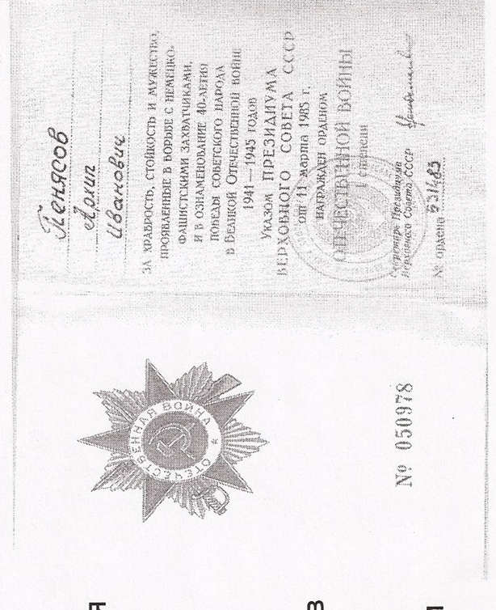

Приложение 4.
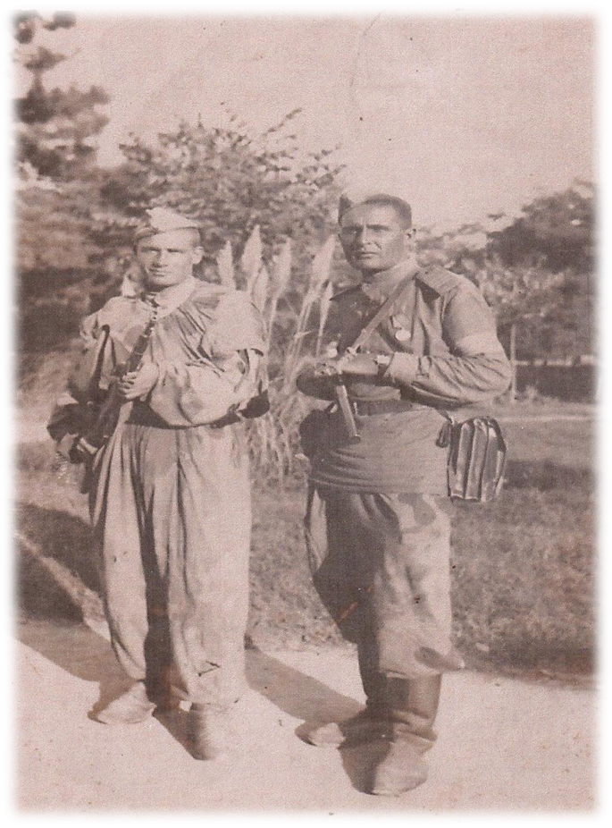

Приложение 4 (оборотная сторона).
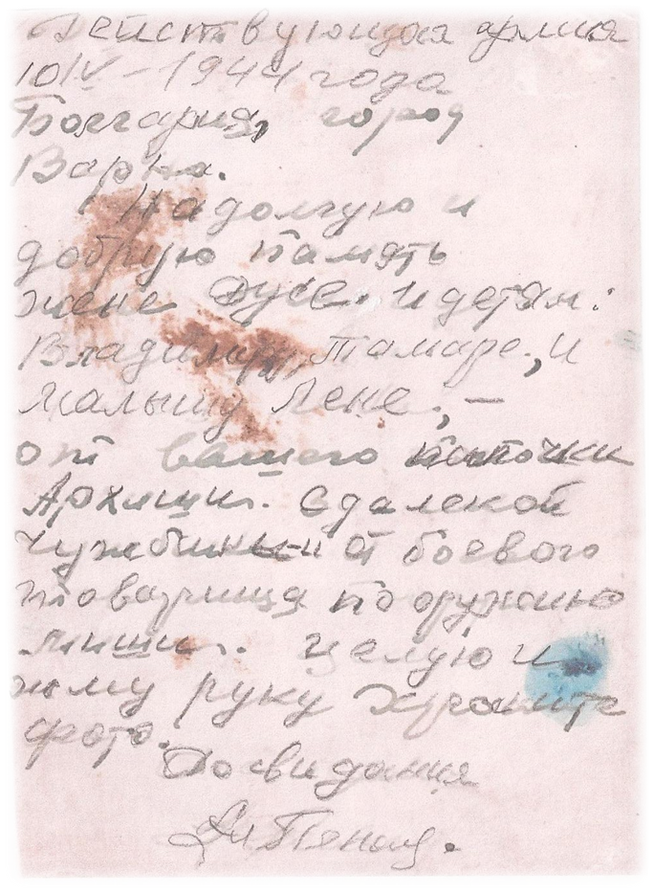
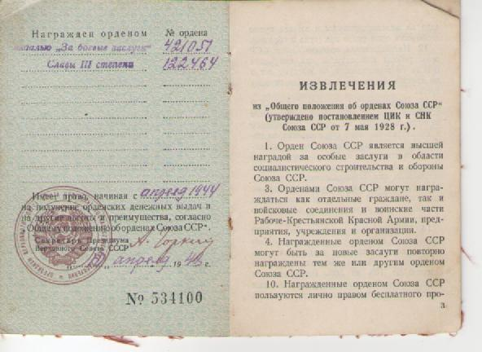
Приложение 1,2
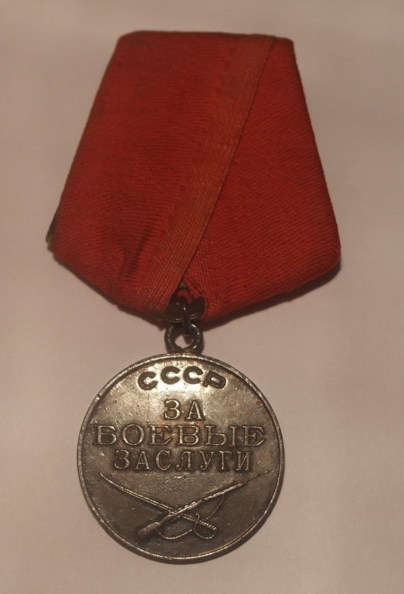

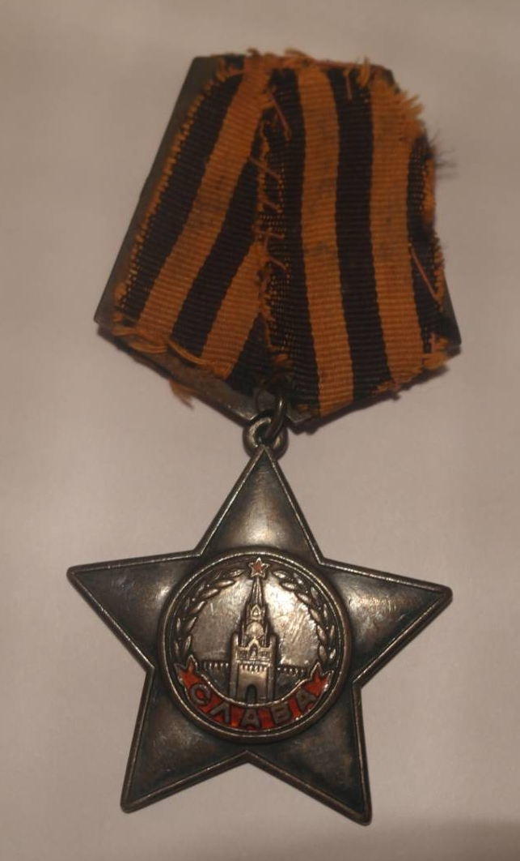

Приложение 6.
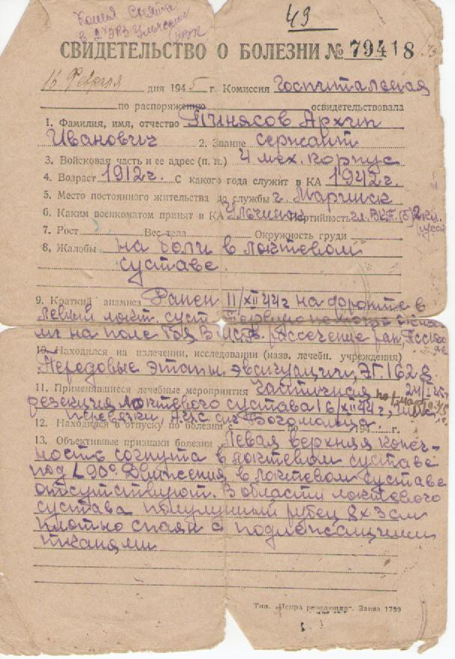
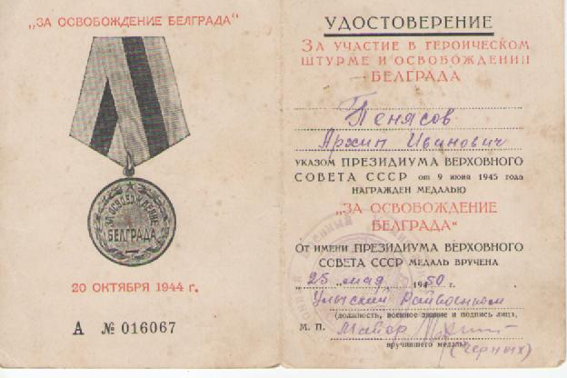
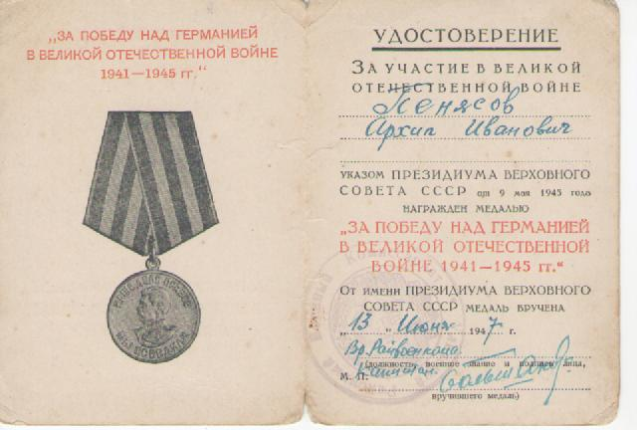
Приложение 5.
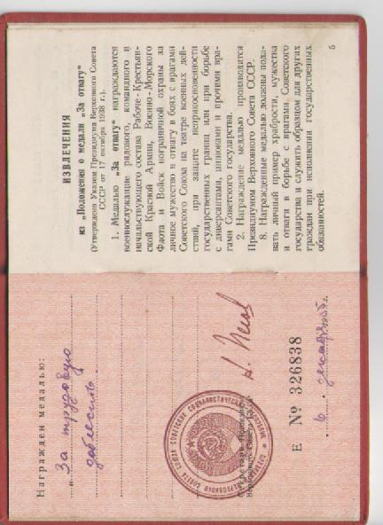
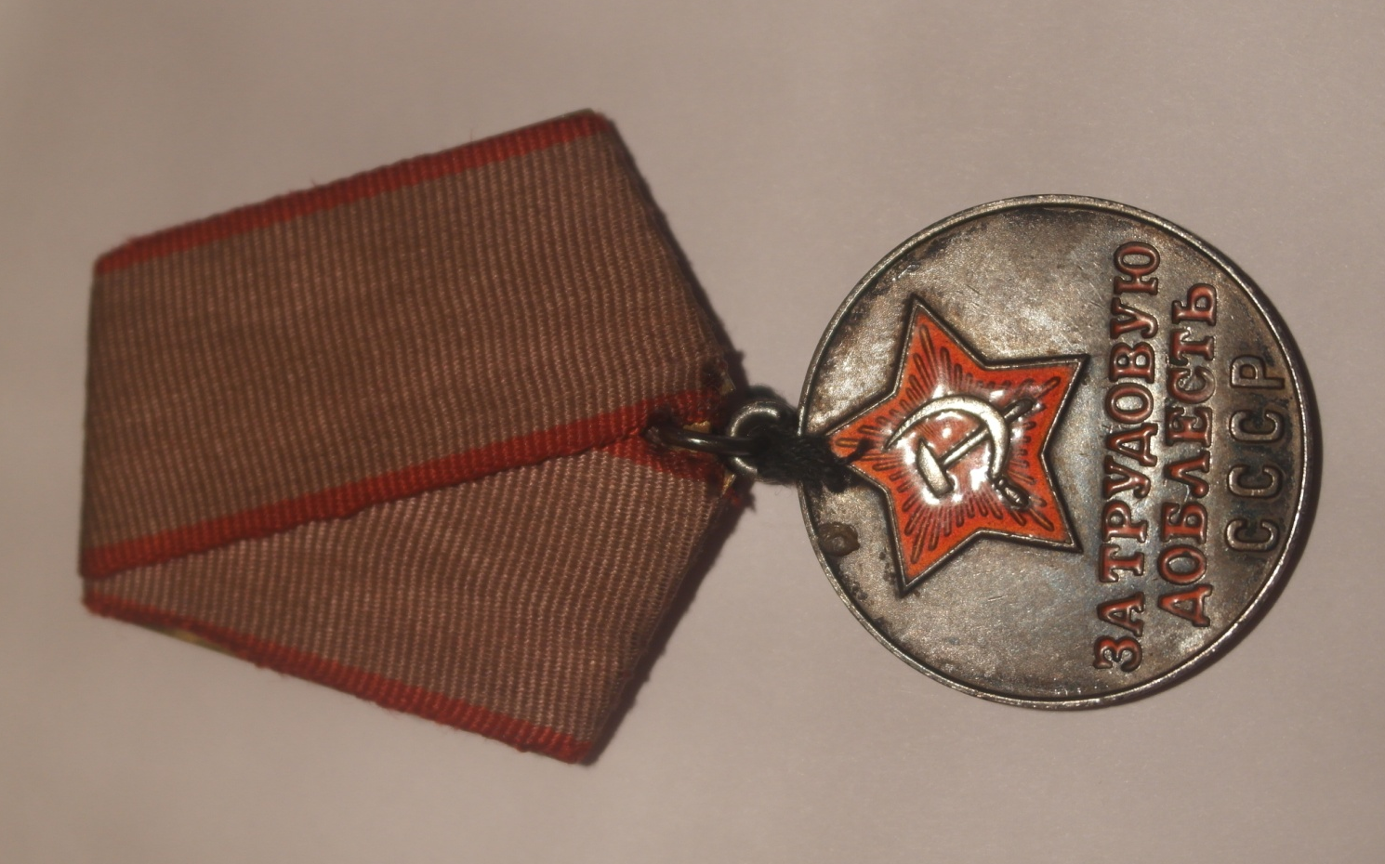
Приложение 7.

